沾益区第一中学2019届高一年级第二次质量检测
地 理 试 题
一、单项选择题，请把答案填写在答题卡上，多选、错选、不选均不得分（本大题共有25个小题，每小题2分，共50分）
我国某地区有这样两句农谚：“清明早，立夏迟，谷雨种棉正当时”、“白露早，寒露迟，秋分种麦正当时”。据此回答1-2题。
1、这两句谚语反映了农业生产具有（ ）
A.地域性 B. 随意性 C.周期性 D.季节性
2、当上述地区种植小麦时，下列各地的小麦正处在生长晚期、即将收割的是（ ）
①黄淮平原 ②三江平原 ③恒河平原 ④墨累—达令盆地 ⑤美国中部小麦区
A.②④ B.①③⑤ C.①②③⑤ D.③④
3、关于阿根廷潘帕斯草原大牧场的叙述，正确的是（ ）
A.牧羊业占重要地位 B.气候干旱，植被稀疏 C. 离海港近 D. 土地租金昂贵
4、下列因素中，不是农业区位发展社会经济条件的是（ ）
A.市场 交通运输 B. 化肥 机械 C. 政府政策 劳动力 D.地价 资金 管理
5、山东省寿光市是我国著名的“蔬菜之乡”，下列因素不是它发展的区位优势的是（ ）
A.光照充足，雨量适度，自然条件优越 B.历史悠久，交通便利，劳动力资源丰富
C.国际、国内市场狭小 D.农业技术先进

近年来，新疆特色农业发展迅速，哈密瓜、香梨等特色瓜果驰名中外。据此完成下列6-8小题。
6、新疆发展特色农业的优势区位条件是（ ）
A. 土壤肥沃 B.交通便利 C.科技发达 D. 光热充足
7、新疆发展特色农业的主要限制性因素是（ ）
A.市场 B.水源 C.气候 D.政策
8、实现新疆农业可持续发展的有效措施是（ ）
A.大面积种植热带水果 B.大力发展水产养殖业
C.提高水资源利用率，发展节水农业 D.更多施用化肥，提高土壤肥力

不同的工业，各投入要素在总投资比重中存在较大差异，不同地域的工业由于自然、社会等因素的差异，其发展方向也不同。据此完成9-10题。
9、按投入要素分类，下列属于同一工业发展类型的是（ ）
A.激光工业，电视机装配工业 B.电子工业，高分子合成工业
C.服装制造工业，采掘工业 D.飞机制造工业，鞋帽制造业
10、根据自然、社会等条件，我国农村发展乡镇企业，应首先发展（ ）
A.市场导向型工业 B.资金密集型工业 C.劳动密集型工业 D.技术密集型工业

资源型城市随资源利用而兴起，随资源枯竭而衰败。因此，资源枯竭型城市的转型问题已成为可持续发展的迫切要求。据此回答11-12题。
11、下列资源枯竭型城市存在问题的叙述，正确的是（ ）
①产业结构单一 ②环境污染严重 ③科技发展快 ④矿产可开采量减少
A.①②③ B.②③④ C.①③④ D.①②④
12、资源枯竭型城市寻求新出路，下列举措不正确的是（ ）
A.优化产业结构，加快产业升级 B. 大力发展耗能低、污染小、效益高的产业
C. 整体搬迁 D.在废矿区发展高效生态农业
“一带一路”是“丝绸之路经济带”和“21世纪海上丝绸之路”的简称，其近期建设的重点是道路、能源管线、电信、港口等基础设施共建和互联互通，提高贸易和投资便利化程度。下图为“一带一路”线路示意图，读图，根据所学知识，回答下列13-14题。
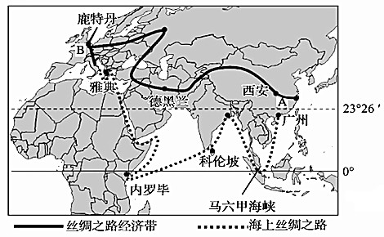
13、 海上丝绸之路与陆上丝绸之路相比，其交通运输方式的主要优点是（ ）
A.速度更快 B. 运量更大 C. 机动灵活 D.连续性强
14、基于新疆在“一带一路”中的地位，其近期应重点发展（ ）
A. 计算机制造业 B.服装加工业 C. 物流服务业 D.木材加工业

下面四幅城市形态图是在不同的交通运输工具下形成的。读图回答15-16题。
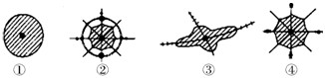
15、图中所示形成最早的城市形态是（ ）
A.① B.② C.③ D.④
16、有关上述四幅图所处时期的说法正确的是（ ）
A.①是火车—电车时期 B.②是高速公路—火车时期
C.③是汽车时期 D.④是步行—马车时期

17、20世纪初，阿根廷的新鲜牛肉可以供应到西欧人的餐桌上，主要原因是（ ）
A.大型集装箱的使用 B.海上冷冻船的发明
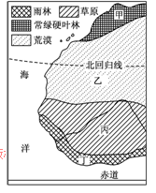
C.水下隧道的开通 D.大型航空运输机的使用

右图为某区域示意图。读图完成18-19题。
18、图中甲、乙、丙、丁四区域（ ）
A.是按照综合指标划分的 B.边界有实有虚
C.属不同层次的区域 D.相互间的区域特征差异较大
19、下列有关四区域自然环境特征的叙述，正确的是（ ）
A. 甲区域光照充足而热量不足 B. 乙区域降水少但季节变化大
C. 丙区域河流长而流量变化小 D. 丁区域土层厚但土壤肥力低

20、 实时获取丙区域植被生长状况的信息，所应用的现代技术主要是（ ）
A. RS技术 B. GIS技术 C. GPS技术 D. 数字地球
21、下列有关环境对工业区位选择影响的说法中，正确的是（ ）
A.造纸厂应布局在河流的上游
B.化工厂要远离水源地及河流上游，且应布局在居民区的最小风频的下风地带
C. 水泥厂应布局在最小风频的下风地带
D. 发电厂应远离居民区
22、当前世界交通运输的发展趋势是（ ）
①提高运输工具的运行速度，缩短时间，增加通过能力
②扩大运输工具的装载量
③发展集装箱运输，节省包装和仓库费用，便于实现装卸作业机械化
④朝着高速化、大型化和专业化方向发展
A.①②③ B.②③④ C.①③④ D.①②③④
23、下列交通运输线中成本低廉的是（ ）
A.北京至广州的航空线
B.武汉至南京的长江航线
C.大庆至秦皇岛的输油管道
D.南宁至昆明的铁路线
24、关于上海港的正确叙述是（ ）
A．上海港是长江三角洲上的一个河口港，主要港区沿长江分布
B．长江三角洲坡度极缓，水流分叉多，流量分散，利于通航
C．上海港是单一的集装箱港口
D．上海港以上海市为依托，保证了港口对人、财、物的需求
25、北京市从2000年起实行“公交优先”的原则，其目的是（ ）
A．扶持国有企业，突出公有制主体 B．公共汽车是无污染的交通工具
C．改善城市交通拥堵状况 D．抑制私人小汽车，出租车的发展

二、综合题，
26、下列货物需从下面起点运到终点，用什么运输方式最合适（在表中用“√”表示）（8分）
货物类别和数量 | 起点至终点 | 铁路 | 公路 | 河运 | 海运 | 管道 | 航空
一批瑞士名表 | 瑞士-北京
一吨活鱼 | 南京-无锡
五十吨钢材 | 上海-南京
一万吨海盐 | 天津-上海
十万吨大米 | 武汉-上海
1亿立方米天然气 | 新疆-上海
100吨煤炭 | 大同-秦皇岛
150吨铁矿石 | 澳大利亚-上海

27．阅读材料，回答下列问题。（14分）
材料一 水稻习性好暖喜湿，要求播种期的日均温稳定在10～12℃以上，齐穗期候均温(即连续5日均温)高于20～22℃；年降水量1000mm左右。
材料二 气温曲线和降水柱状图和亚洲水稻种植业分布区图。
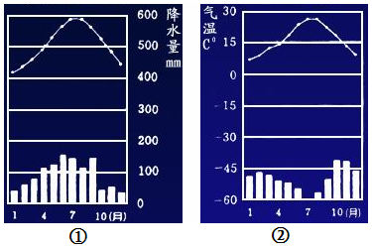
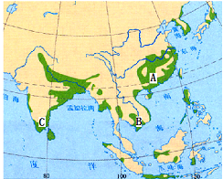

(1)适宜水稻生长的气候类型是左图中的 (填数码)，该气候位于右图 处（填字母）（4分）
(2)水稻产区主要分布在：A 、B 、C 地区（6分）。
(3)影响亚洲发展水稻种植的最主要的社会经济条件是 。（4分）

28、读“ 某城市规划示意图”，若该城市位于我国北方地区，分析回答下列问题。（10分）
(1)该城市计划利用当地湖泊发展水产养殖业，考虑的主要因素是 。（2分）
(2)有人提议在①处建设钢铁厂。试分析其布局是否合理，并说明理由。（4分）
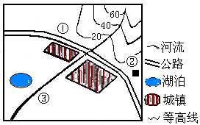
(3)若在③处建造纸厂，运用工业布局原理分析其布局合理与否，并说明理由。（4分）
合理：
不合理：

29、读“某地区城市分布及交通联系示意图”，回答下列问题。（18分）
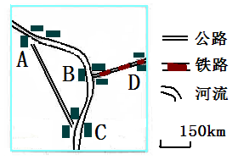
(1)请分别为四城市间不同物资的调运选择正确的运输方式。
将城市A附近的粮食运到C城市： ；
将城市B处的钢材运到D城市： ；
将城市C处的急救药品运到D城市： 。
(2)四城市间的电话、电报等 通信质量会受到 、 的影响；邮政通信会受到 、 、 等自然灾害的影响。

